台灣電力用電資訊分析

408650033 黃翔筠 03

408650116 黃閔彥 04

408650868 張心柔 07

408651445 詹季翔 12

408651593 徐研力 14

409650941 李昀澤 22

**目錄**

**第一章 緒論** 4

**1.1背景與動機** 4

**1.2 研究目的** 4

**1.3 研究架構** 4

**第二章 研究方法** 5

**2.1資料變數解釋** 5

**2.2 EDA分析** 5

**第三章 分析結果** 6

**3.1 EDA結果** 6

**第四章 預測分析** 10

**4.1 預測結果** 10

**4.2 結論** 11

附錄 12

**圖目錄**

**圖 1甘特圖** 3

**圖 2研究流程圖** 4

**圖 3各月份用電量長條圖** 6

**圖 4各縣市用電量長條圖** 7

**圖 5台灣近六年用電量折線圖** 8

**圖 6針對地區標準化的熱圖** 9

**圖 7台灣用電量的色圖和針對日期標準化的熱圖** 9

**圖 8 分群熱圖** 10

**圖 9台灣用電量預測(orange)** 11

**圖 10台灣用電量預測(R程式自行判斷)** 12

**圖 11 orange詳細作法** 12

**表目錄**

**表 1變數對照** 5

**甘特圖**

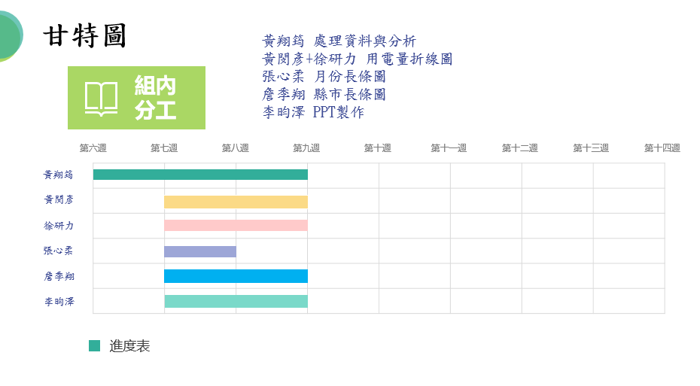

**圖 1甘特圖**

**第一章 緒論**

**1.1背景與動機**

近年來台灣的基礎電網逐漸無法滿足需求，時不時會來個停電，主要原因分為三大項，第一台灣的電力備轉率不足，導致一連串的跳閘事件發生，第二近期因全球暖化導致極端氣候的發生，間接導致發電量不足，以及民生用電大增等問題，第三為全球電動車趨勢的來襲，如特斯拉、gogoro等，使得我們的電力系統無法承受這些壓力測試。

資料來源。

**1.2 研究目的**

想透過簡單的探索式資料分析EDA的方式，先尋找潛在的資料特性進行開發，在進一步去歸納去做防範和監控措施，達到避免再次停電的狀況發生。

具體上的如何進行主要分為三大點，第一點，我們會利用年和月份進行交叉分析去比較其中差異比較，找一些可能的現象和趨勢，第二點，利用縣市的資訊，找出用電的用電量最高和最低，在進一步去探討可能原因。第三點，分析產業結構對於用電的影響。根據以上三點分析，去給政府一些建設性的意見。

彙總完EDA之後，將會做台灣用電量的預測主要目的為預測往後的用電情況，進一步去給未來必須補多少的電力缺口或是在特定月份去提高備轉率，

提供台電一些依據去提早做準備，讓台灣社會可以得更好。

**1.3 研究架構**

本次研究在撰寫第一章緒論中,先針對所得的資料集背景進行文獻查詢。了

解資料背景的同時，對研究動機進行發想進而提出研究目的。第二章研究方法中，了解背景資料獲得的過程與方法以及本次研究的資料集清理。第三章部分，藉由分析結果所得出的結論呼應本研究中的研究目的,以及後續分析建議。

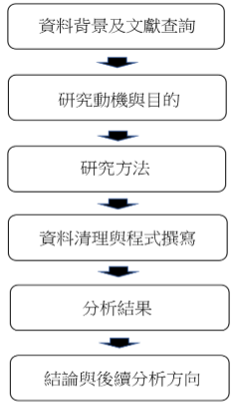

**圖 2研究流程圖**

**第二章 研究方法**

**2.1資料變數解釋**

資料來源為台灣電力公司各縣市住宅服務業及機關用電統計資料，資料為2016年1月到2021年6月，共1754筆資料。

|  |  |  |
| --- | --- | --- |
| 英文名稱 | 中文對應 |  |
| Date | 日期 |
| City | 縣市(22縣市) |
| TotalUse | 總用電量(度) |
| serviceUseElec | 服務業用電量(度) |
| houseUse | 家庭用電量(度) |
| agriUse | 農業用電量(度) |
| industryUse | 產業用電量(度) |

**表 1變數對照**

**2.2 EDA分析**

主要是希望透過簡單的繪製折線圖、直方圖的方式，去簡單的概括有關資料變數基本分布以及樣貌，首先繪製出台灣近六年的用電量折線圖，目的為說明對趨勢的認知和懷疑發現了什麼現象。第二步為畫近六年各縣市的用電量長條圖，找出哪個縣市用電量最高和最低，再去探討可能的原因，如:產業分配、人口。第三步為做六年台灣平均月份用電量長條圖，找出最高最低月份做出合理推測。最後，繪製統計資訊地圖和熱圖的方式做出視覺化分析。

**第三章 分析結果**

**3.1 EDA結果**

以月分來看最高峰處於夏季，因為天氣炎熱開冷氣的人變多，而且長時間開著所以相對的用電量也比其他月份來的高

，而冬季用電量緊追其後是因為天氣寒冷，使用電暖爐、燒煮熱水和火鍋的人數增加，所以用電量也提高了不少。至於春季大部分則因為天氣宜人，不冷也不熱所以開冷氣,或暖氣的人大幅減少，才造成用電量較少。秋季因為近年來氣候變遷的關係，不是跟夏天一樣悶熱就是突然溫度驟降如同冬季般，所以用電量跟夏季和冬季差不多只會稍微少一些。

|  |  |
| --- | --- |
|  |  |
|  |  |
|  |  |

**圖 3各月份用電量長條圖**

從台灣近6年各縣市總用電量圖可以發現，台中、台南、桃園、高雄這四大城市在台灣總用電量裡遠遠超過其他縣市，為了探討其總用電量高於其他縣市之原因，我們將總用電量再細分為農業、工業、與民生用電三大類做長條圖分析。

在工業用電量可以發現台中、台南、桃園及高雄這四大城市的工業用電量明顯高於其他縣市，進一步查詢這四大城市的產業結構，我們發現這些城市的產業分布有第二級產業就佔了大部分，且也已長時間需要維持機器運轉的重工業為主，這也直接影響到了這些縣市的總用電量，成為他們總用電量高於其他縣市的主因。

在民生用電方面，新北則是獨佔鰲頭，因其人口較多，在民生用電量才會高於其他縣市，而農業用電則是屏東較多，但農業用電用民生用電不為台灣各縣市總用電量的影響主因，故只需要注意各縣市各年的工業用電即可。

|  |  |
| --- | --- |
|  |  |
|  |  |
|  |  |

**圖 4各縣市用電量長條圖**

從每年不同部門的用電量我們得到以下總結，工業部門明顯高於住宅部門與服務業部門，這與工業部門有一連串的大型機器需要長時間運作脫離不了關係，而農林漁牧業用電量相對特別低，因為其耗電主要只有灌溉跟栽培收獲時會用到部分電。

再從各部門觀察我們得到以下結論，住宅部門與服務業部門有明顯的季節性變動，因為夏季使用消暑電器消耗的頻率比較高。工業部門用電量每年2月有明顯的減少，因為2月工作天數少又逢農曆春節假期使電力消耗較低所致。此外在2016年9月電量明顯下降，因為是接連遭受莫蘭蒂、馬勒卡颱風影響導致多間工廠無法正常運作的關係。

|  |  |  |
| --- | --- | --- |
|  |  |  |
|  |  |  |

**圖 5台灣近六年用電量折線圖**

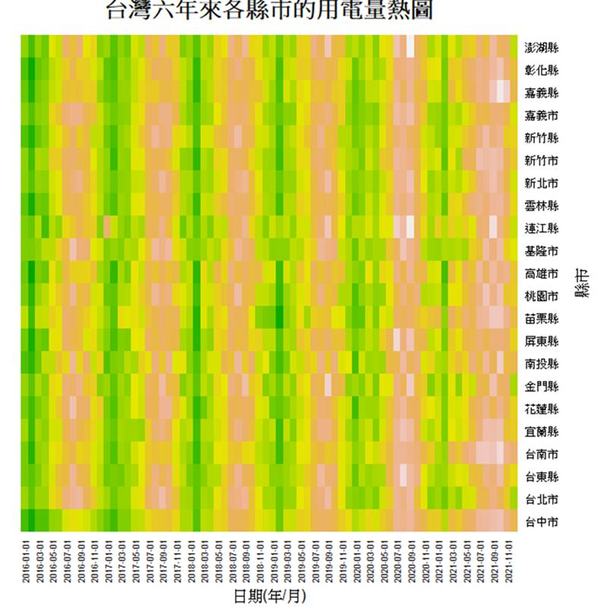

**圖 6針對地區標準化的熱圖**

由圖5明顯看出有季節性的影響有六次主要集中在夏季7-9月，偏粉色的顏色是意味著用電量相對較高。這點相當重要由於進行白噪音假設的時候會用到此特徵進行季節性差分，若是不做季節性差分可能會導致預測並不是這麼理想，進而影響後面的論述。

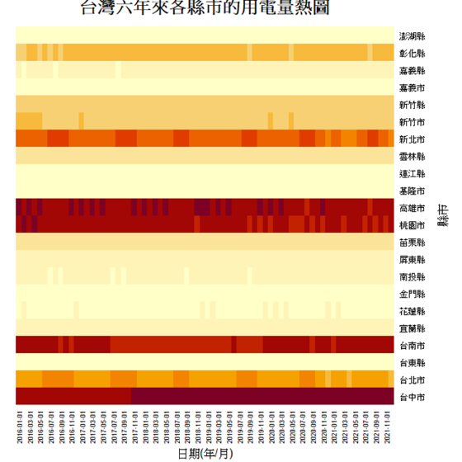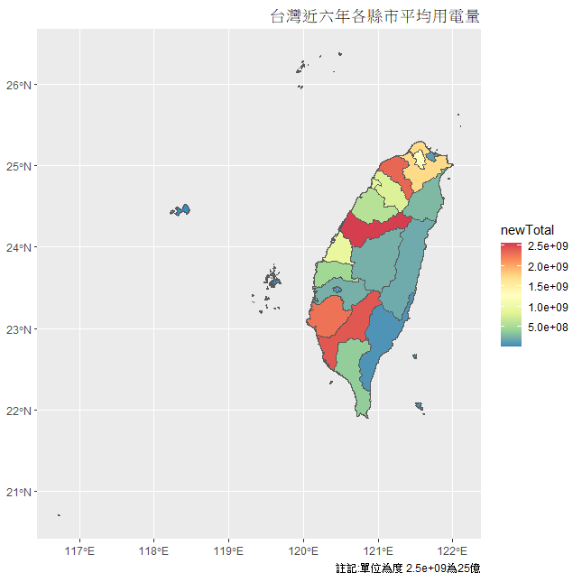

**圖 7台灣用電量的色圖和針對日期標準化的熱圖**

圖6有兩張圖其目的其實都一樣，都是在陳述哪一個縣市的用電量比例較高，左圖設計主要專門為非統計的人理解，因為可以一看就會知道偏紅色的地區為用電量特別高，依照其用電量縣市前四名，分別為台中、高雄、桃園和台南等，東部地區用電量反而相對少，可能的原因有發展較晚、產業結構、人口…等因素。

**第四章 預測分析**

由前面第三章已經知道，各個縣市的用電量會因為季節的變化有所改變，因此在做模型預測的時候必須考量到季節性的調整(d=12)，而這一章節主要做預測的對象為全台前四大用電量進行預測，而只限制在前四大縣市的原因為三點，第一點若是全部一起做全台灣分析是不切實際，由於我們有外島的存在，電力供應系統是分開，偏離原本我們的動機與目的。第二點若是全部都兜在一起分析，很難看出是哪些地區比較容易發生停電風險。最後一點，從圖7可以知道全台前四大用電量的縣市，與其他縣市的比較是差很大的級距，關注在用電量大的縣市相較用電量小的縣市更容易發生跳電或停電的風險。總而言之，我們最後預測的結果目的是為了提供政府面對日後的電力政策有相應應對措施，避免將來全台有感停電再次發生。

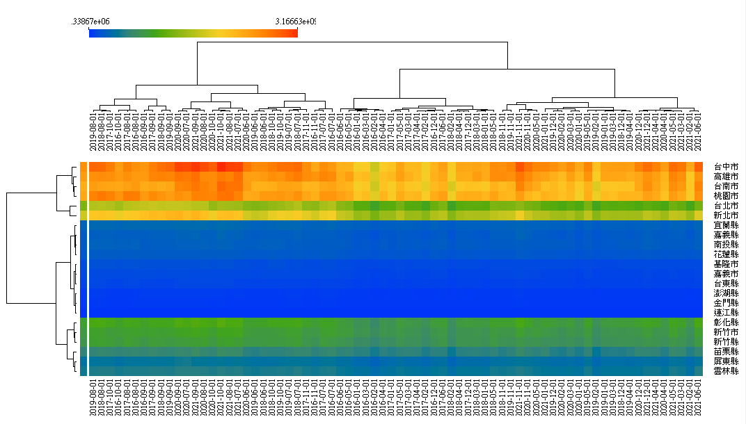

**圖 8 分群熱圖**

**4.1 預測結果**

預測前三大電力大縣，由前面圖六已經可以知道分別為台中、高雄、桃園和台南，而分析的工具是使用老師所推薦的orange，最分析的結果從圖8的四張圖可以清楚發現到台中的上升幅度是最為明顯的是有逐年上升的現象，而台南市則是在2020年1月才開始用電量逐年攀升。而高雄市是上升幅度較緩，而桃園近年用電量並無明顯趨勢，對於預測上面也維持在過往的界線內。

|  |  |
| --- | --- |
| 台中預測後10筆資料 | 桃園預測後10筆資料 |
| 高雄預測後10筆資料 | 台南預測後10筆資料 |

**圖 9台灣用電量預測(orange)**

**4.2 結論**

其實我有另外做一張台灣縣市前四大的用電量預測圖於附錄圖8，只是換成用R程式去模擬，而R程式的區間相較orange軟體是相較小的，但相對來說比較耗時需要人工去審核模型選取、各有優缺點，至少在預測上的結果是表現是沒有牴觸，

對於前四大用電量縣市預測表現的結果，可以得知除了桃園之外，其餘

的三的縣市的用電量是有逐年上升的現象，又以台中最為突出。而我們從google瀏覽的結果發現到近年來用電量都不斷打破歷年用電量或是用電成長率，這背後的因素相當複雜，如:氣候變遷、交通工具能源的轉型…等。如何因應用電問題避免停電，首先對象是中南部地區，由於中南部的用電量逐年上升以及是用電的最兇縣市，因此政府應想辦法去擴源提升用電量的上限或是針對前面章節提到的產業結構裡的工業用電大戶進行限電的處分措施，以避免將來跳電的可能。

附錄

|  |  |
| --- | --- |
| C:\Users\Huang\AppData\Local\Microsoft\Windows\INetCache\Content.Word\台中.png | C:\Users\Huang\Desktop\研究\bigdata\桃園.png |
| C:\Users\Huang\AppData\Local\Microsoft\Windows\INetCache\Content.Word\高雄.png | C:\Users\Huang\Desktop\研究\bigdata\台南.png |

**圖 10台灣用電量預測(R程式自行判斷)**

|  |  |
| --- | --- |
| **圖 11 orange詳細作法**   |  | | --- | |  | |